臺北市中山區中山國民小學九十九學年度上學期二年級數學期中考定期評量 二年 班 號 姓名：

一、填填看（每格1分，共20分）
01.13＋9＝22
被加數是（13 ），加數是（9 ），和是（22 ）
02.按照數字的順序填填看。
189→（190 ）→（191 ）→（192 ）→193→（194 ）
03.
2 8
＋ | 8
 | 3 6
04. 527 的百位數字是5，表示500；十位數字是2，表示20；個位數字是7，表示7。請問， 163 的百位數字是（ 1），表示（100 ）；十位數字是（6），表示（60）；個位數字是（3），表示（3）
5.從 30 開始五個一數，填填看。
30→35→（40 ）→（ 45）→50→
（ 55）→60→（65 ）→（70 ）→75
6.被減數是 27，減數是 18，差是
（ 9 ）。
二、填入＞、＜或＝（每格2分，共8分）
01. 33 ＜ 23＋13
02. 30 ＞ 12＋8＋8
3. 17＋15＋13＜ 50
04.23＋58 ＝ 28＋53
三、寫出直式算算看（每題3分，共12分）
01. 47＋45＝（92） 2. 26＋26＝（52 ）
47 26
+45 +26
92 52
3. 30－9＝（21） 4. 56-13＝（43 ）

四、圈圈看（每題3分，共18分）
01. 把最小的數圈起來。
89 123 98
02. 把最大的數圈起來。
103 130 133
00
03.圈出代表 140 的積木。
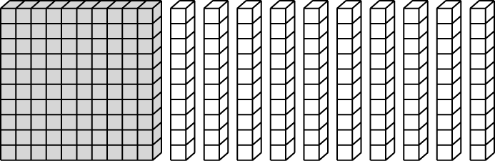
04.用一樣長的繩子量客廳的門和浴室的門的高度，客廳的門有 4 條繩子長，浴室的門有 3 條繩子長，（ 客廳的門 ， 浴室的門 ）比較高。
05.檢查看看，這題的答案對不對？24－8 是多少？
這題的答案（ 對 ， 不對 ）。
6.用不同的筆量同一張桌子的高度，那枝筆比較長？圈圈看。
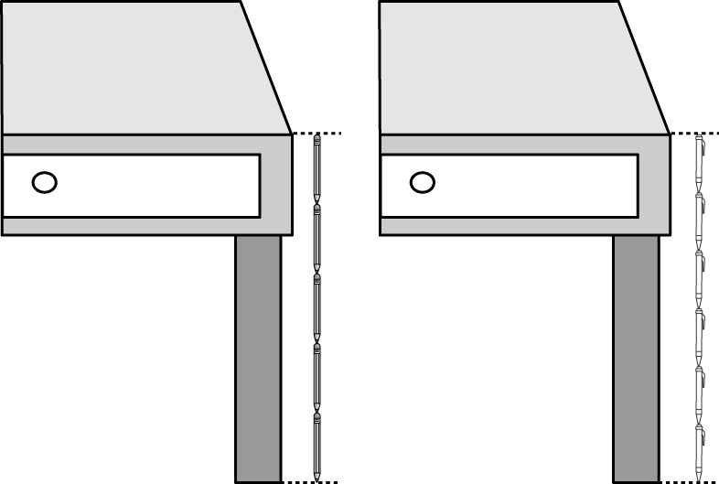
（ ， ）比較長。
五、看圖填填看（每格2分，共18分）
01.有多少？寫寫看。
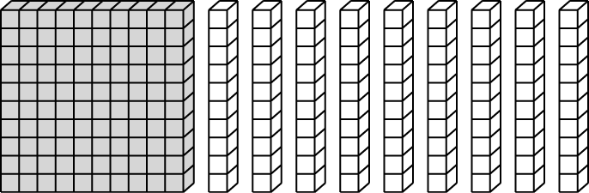
（1 ）個百（ 9）個十是（190 ）
002.
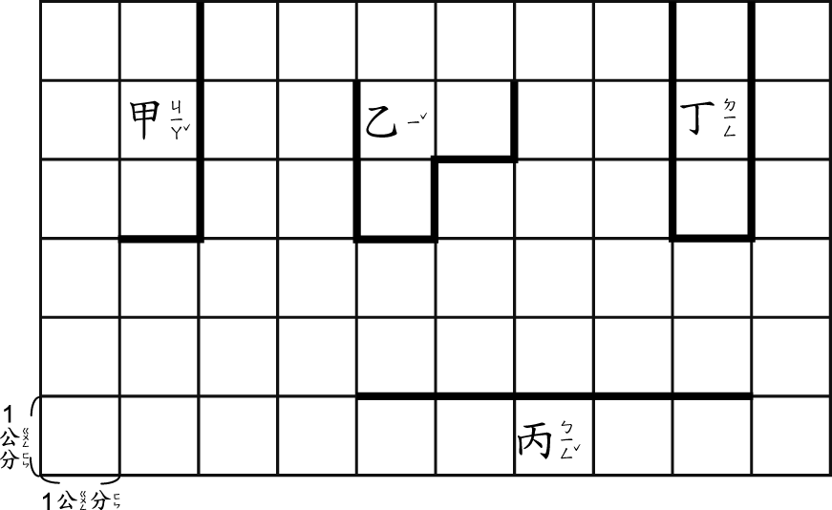
(１)乙繩長（6 ）公分。
(2)丁繩長（7 ）公分。
(3)（ 丁）繩最長；（ 甲）繩最短
03.
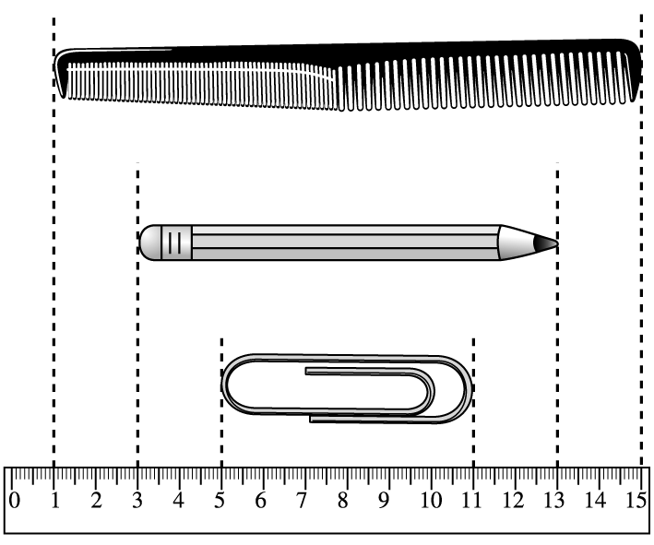
(１)梳子比迴紋針長（8 ）公分
(２)鉛筆比梳子短（ 4）公分。
六、做做看（每題4分，共24分）
01.盒子裡有一些糖果，小朋友吃了 17 顆後，還剩下 9 顆。盒子裡原來有幾顆糖果？
橫式：17+9＝26

答：（ 26顆 ）
02. 哥哥花了 58 元買了一個筆筒後，還剩下 25 元，哥哥原來有幾元？
橫式：58+25＝83

答：（ 83元 ）
03.小朋友排隊買門票。小華排在第 17 個，小淇排在小華後面 5 個，小淇排在第幾個？
橫式：17+5＝22

答：（ 22個 ）
04.有 35 張椅子，來了 19 人後，一人坐一張椅子，剩下幾張椅子沒有人坐？
橫式：35-19＝16

答：（ 16張 ）
05. 先算出答案，再用加法驗算。
罐子裡有 60 顆彈珠，弟弟拿走了一些，還剩下 46 顆，弟弟拿走了幾顆？
直式： | 驗算：
答：（ 14顆 ）
6.農場裡共有 48 頭乳牛，公牛有 9 頭，其他是母牛，母牛有幾頭？

直式： | 驗算：
答：（ 39頭 ）

